# Spørgsmål 1 – Motivation og personlighed

Motivation stammer fra det latinske ord ”motio”, som betyder ”det at bevæge” (movere) eller senere kobles til ”det at tilskynde til bevægelse”.

Movere: kan sammenkobles med de ældre generationer med faste rammer, hvor der ønskedes motivation for at gøre arbejdet ”sjovere”.

At tilskynde til bevægelse: kan sammenkobles med Generation Y, hvor man forsøger at motivere ved hjælp af virksomhedsform med frihed under ansvar, som driver individet til af egen drift at gøre arbejdet.

Maslows behovsteori.  
Først fysisk så psykisk.

Herbergs 2-faktorteori  
Vedligeholdelsesfaktorer: stabiliserer opfattelsen af arbejdspladsen, så der ikke opstår utilfredshed (motivation som aftager)

* Arbejdsforhold
* Menneskelige forhold (kollegaer)
* Løn
* Sikkerhed på arbejdet
* Status
* Ledelses teknik

Motivationsfaktorer: Vedrører arbejdets indhold. Skaber tilfredshed.

* Ansvar
* Anerkendelse
* Selve arbejdet (Elsker sit arbejde)
* Mulighed for vækst og avancement
* Handlemuligheder / præsentation

Personlighed indvirker på motivation, ved at hver person er forskellig. En person elsker måske jobbet, og er derfor mere motiveret, end deres kollega på den anden side af bordet, som ikke elsker jobbet.

Dertil kommer, at nogle mennesker er mere tilfredse med en bestemt ledelses teknik, som også indvirker på motivationen, for den pågældende person.

# Spørgsmål 2 – Team

Et team defineres almindeligvis som et antal mennesker, der har fælles mål, gensidigt påvirker hinanden, føler samhørighed og opfatter sig selv som et team. Teams har fælles mål og er tit arbejdsrelateret eller inden for sport, hvor grupper oftest ses i sociale sammenhænge, uden et præcist defineret mål.

Det adskiller sig fra begrebet gruppe, idet gruppe er en samling af mennesker med forskellige mål, som ikke arbejder sammen om at løse ét enkelt mål.

Indflydelse på et teams adfærd:

* Organisationens mål og strategi:
  + Hvis et medlem ikke er enig i målet / strategien, udfører de ikke et lige så godt stykke arbejde,
    - Eventuelt et mål som virker uopnåeligt før arbejdet går i gang.
* Organisationskulturen
  + Virksomhedens egen specielle måde at gøre ting på.
    - Eventuelt en tradition for at medarbejdere i en bestemt afdeling slutter arbejdsdagen senere end resten af virksomheden.
* Formelle regler
  + Formelle regler kan skabe stabilitet i arbejdsudførslen, men kan også hæmme arbejdspræstationen.
* Belønningssystemer
  + God arbejdsadfærd og gode resultater kan belønnes, hvilket motivere teamet til at fortsætte denne indsats.
  + Faktummet at disse belønningssystemer findes kan også give teamets medlemmer motivationen til at yde en ekstra indsats, da de ved de bliver belønnet.

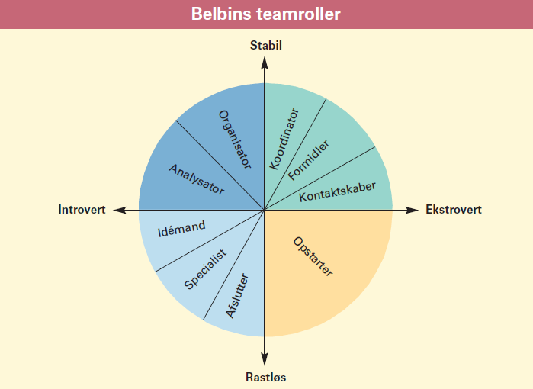

Et effektivt team, er et team som består af personer med forskellige roller, så alle områder af opgaveløsningen dækkes.

Er der for mange af en rolle i et team, øges risikoen for konflikter og frustration, idet de mennesker med den rolle, muligvis ikke har samme tilgang til den givne opgave, eller blot ikke bliver hørt, fordi en anden af samme rolle, påtager sig ansvaret, og ikke lader de andre sige hvad de mener.

# Spørgsmål 3 – Ledelse

Ledelse er komplekst, og det kræver et stort fokus på såvel interne som eksterne forhold og interessegrupper. Ledelse er via et samspil mellem mennesker at kunne koordinere en indsats, for at nå et fælles mål ved hjælp af fælles ressourcer og således at føre nogen i en bestemt retning.

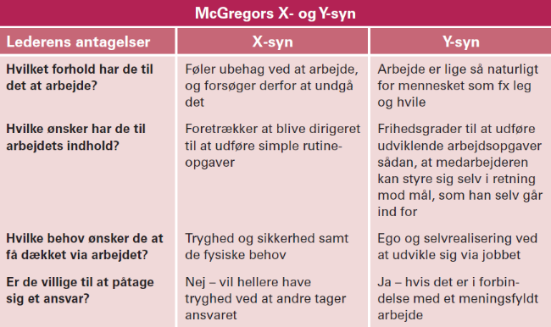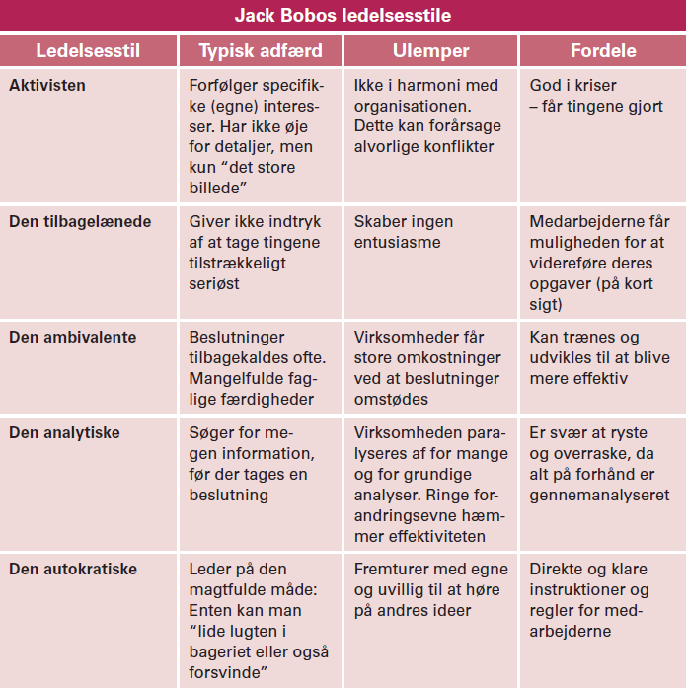

Der er sammenhæng mellem ledelsesform og lederens menneskesyn.

# Spørgsmål 4 – Forretningsstrategi

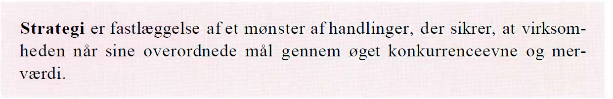

Strategiens opgave er at koordinere alle typer af aktiviteter, således at organisationens

individer og team arbejder i samme retning.

Alle modeller:

Porters, Værdikæde, Boston, PEST; SWOT – Mission, vision, værdier, Strategiske mål og beslutninger (Strategisk, Taktisk, Operativt, Udførende) – strategi

Hvert niveau har et mål, op til niveauet under, at lave mål, som får mål for niveauet over, til at opfyldes.

For at kunne måle om delmålet er nået.

# Spørgsmål 5 – E-forretning / e-handel

E-handel er beskrivelsen af en virksomheds kompetencer i forhold til både køb og salg af vare/produkter gennem internettet. Det er meget omkostningseffektivt. En E-virksomhed er en virksomhed hvis handlinger udføres primært gennem brugen af internettet, dette er typisk E-handel.

# Spørgsmål 6 – Projektstyring og projektetablering

Projekt er en unik opgave, hvor man ofte er flere personer i gruppen, som skal løse opgaven.  
Projektstyring = opsætte mål, og under projektets forløb, vurdere om man når / kan nå disse mål. Hvis ikke skal målene revideres, eller folkene i projektgruppen skal motiveres til at yde en bedre indsats.

* **Projektetablering:**
  + Projektets vision: Projektdeltagerne skal kende det projekt de er en del af. De bliver bedre i stand til at træffe selvstændige beslutninger når de kender den sammenhæng *deres* del af projektet skal indgå i.
  + Interessentanalyse: En del af forståelsen af projektets succeskriterier er interessentanalysen hvor vi beskriver projektets interessenter og deres respektive aktier i projektet (Hvem har direkte (interessenter) og indirekte (influenter) indflydelse). Vi skal kende alle interessenternes succeskriterier og eventuelle skjulte dagsordener for at kunne manøvre fornuftigt. Stil f.eks. det provokerende spørgsmål: - Hvem ønsker egentligt dette her system? Og hvorfor? (lav pris, hurtigt færdigt osv.)
  + Kontrakten: Det er en slags "systembeskrivelse" for samarbejdet mellem kunden og leverandøren. Det er spillereglerne for det samarbejde vi nu skal i gang med. hvad det er der skal udvikles og hvordan skal vores samarbejde fungere.
* **Projektgruppen:**
  + Når man snakker om projektgruppen, så handler det om sammensætningen af gruppemedlemmer og deres roller samt kompetencer.
* 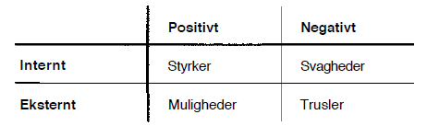**Risikostyring:**
  + SWOT: En metode til at afdække projektets stærke og svage sider.
  + Risikoidentifikation: Den vigtigste "metode" er erfaring og intuition. Intet kan erstatte det at have prøvet at brænde fingrene. Og det er også svært at underkende værdien af "den gode næse", altså at nogen er i stand til at "lugte" vanskelighederne på forhånd.
  + Risikovurdering: For hver risiko vurderes sandsynligheden for at den opstår samt dens alvor. Sandsynligheden for at den opstår, angives i procent. Bemærk, at procentsatsen aldrig kan være 100, idet der så ikke er tale om en risiko, men om et faktum som skal indarbejdes i tidsplanen. I praksis bør den ikke være over 80, da det er grænsen for hvornår folk begynder at betragte den som sikker.
* **Planlægning:**
  + Planlægning generelt: Når man snakker om planlægning, så involverer det mange af ting vi har snakket om under projektetableringen samt risikostyringen.
  + 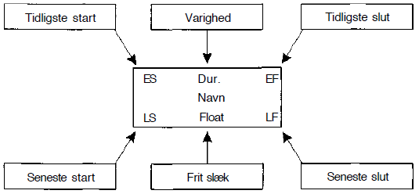Den kritiske vej: Når man snakker om den kritiske vej, så snakker man om den tid projektet som minimum vil tage med alle processerne lagt efter hinanden i en lige linje uden pauser. Det betyder, at en ændring af længden på en proces vil medføre en ændring af sluttidspunktet.

# Spørgsmål 7 – Projektplanlægning

Handler om at have en ide om hvor lang tid projektet tager. Planlægge hvad man skal lave, hvornår man skal lave det og hvem.

Giver gruppen noget målbart. De kan se om de er foran tidsplanen eller ej.

# Spørgsmål 8 – Innovation og idegenerering

Innovation = nyt.

IT ændrer sig hele tiden, så det er vigtigt at ændre sig med det.

Begrebet innovation blev i 1930’erne af Joseph Schumpeter defineret som en nyskabelse, der frembringer økonomisk værdi. I dag taler man om flere forskellige typer af innovation.

# Spørgsmål 9 – Logistikstyring

# Spørgsmål 10 – IT-sikkerhed

IT-sikkerhed er resultatet af den samlede mængde af beskyttende foranstaltninger, der skal være med til at sikre, at virksomheden drift kan fortsætte kontinuerligt og ligeledes for at minimere de økonomiske risici ved tab eller misbrug af virksomhedens informationer.  
Desværre får IT-sikkerhed i den enkelte virksomhed først ledelsens opmærksomhed på det tidspunkt, hvor uheldet har været ude og har belastet bundlinjen i virksomhedens regnskab og dens omdømme. IT-sikkerhed er derfor ledelsens ansvar og bør indgå i virksomhedens forretningsstrategi. Sikkerhed er en barriere for fremskridt, f.eks. så er et rødt trafiklys en irritation når der ikke er trafik.